Муниципальное автономное общеобразовательное учреждение
Абанская средняя школа №3
КРАЕВОЙ КОНКУРС НА ПОЛУЧЕНИЕ ДЕНЕЖНОГО ПООЩРЕНИЯ ПЕДАГОГИЧЕСКИМ РАБОТНИКАМ ЗА ВЫСОКИЕ РЕЗУЛЬТАТЫ В РАБОТЕ С ОДАРЕННЫМИ ДЕТЬМИ
КОНКУРСНАЯ ЗАЯВКА НА ПЕДАГОГА АБАНСКОЙ СОШ №3
ДАНЬКОВОЙ ЛАРИСЫ НИКОЛАЕВНЫ
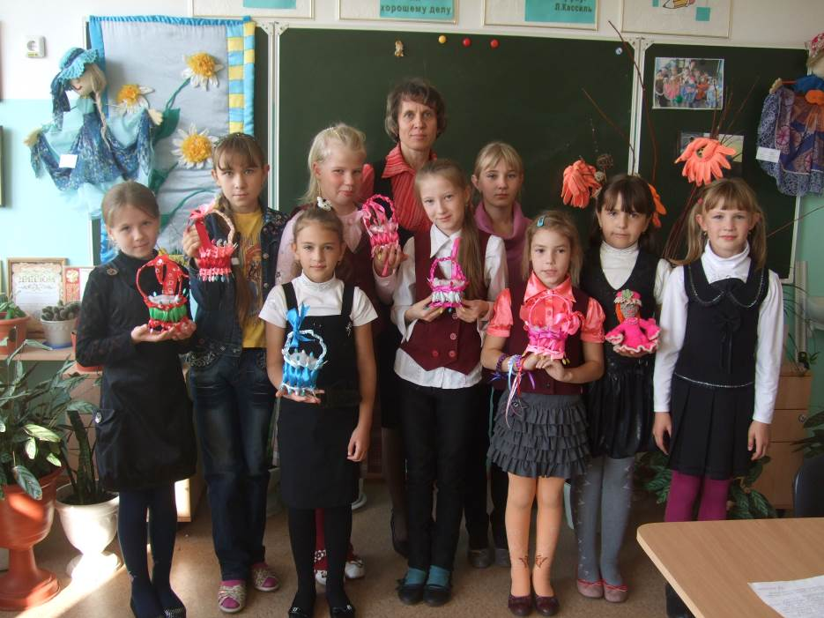

П.АБАН
2015 год

Общая информация о педагогическом работнике
Данькова Лариса Николаевна
22.05.1969 год
Образование высшее: Лесосибирский Государственный Педагогический институт
Год окончания: 1990 год
Специальность: учитель русского языка и литературы
Место работы: Муниципальное автономное образовательное учреждение Абанская средняя школа № 3
Должность: Учитель технологии и мировой художественной культуры. Педагог дополнительного образования
Педагогический стаж: 25 года, стаж в данной должности: 15 лет
Стаж в данном образовательном учреждении: 7 лет
Домашний адрес: 663740 Красноярский край Абанский р-он, п.Абан
ул. Горняковд.17 кв 2
Контактный тел: 89535933122
Электронный адрес: danco.larusa@rambler.ru
В образовательных учреждения работаю с 1990 года. В своей деятельности использую современные педагогические технологии: личностно-ориентированное обучение, применение ИКТ на уроках технологии, проектную деятельность. Одновременно являюсь педагогом дополнительного образования.
В 2009 году победитель муниципального конкурса «Лучший учитель» в номинации «Педагог дополнительного образования»
В 2009 году награждена грамотой министерства образования РФ ПНПО «Лучший учитель Российской Федерации»
За достигнутые успехи в организации и совершенствовании образовательного и воспитательного процесса, многолетний и добросовестный труд в системе образования и сотрудничества с другими муниципальными структурами награждена грамотами, дипломами и благодарственными письмами. Дважды становилась победителем краевого конкурса педагогических работников, успешно работающих с одаренными детьми. В 2013 году награждена почетным краевым званием «Заслуженный педагог Красноярского края».
Являюсь руководителем школьного и районного методического объединения учителей эстетического цикла. Мои увлечения: Изготовление сценических костюмов для школьной хореографической студии «Ассорти», школьный театр – моды «Цветные сны», цветоводство, воплощение интересных креативных идей дизайна в оформлении школы.
Информация о достижениях
Диплом | Диплом победителя школьного конкурса проектов « Переулок творчества» | 2010г.
Районные:
Управление образования
Диплом | Победитель районного фотоконкурса «Семейный обед» | ЦДТ  2009г.
Диплом | Победитель районного конкурса «Учитель года - 2009» в номинации «Педагог дополнительного образования» | 2009г
Диплом | Коллектив 8 «Б» и классный рук. Данькова Л.Н за 3 место в муниципальном этапе краевой акции «Зимняя планета детства» в номинации: « Новогодний кроссворд» | Январь 2012 г
Районные
Диплом | За участие в районной выставке декоративно- прикладного искусства. В рамках 10 Недели культуры Абанского района в номинации «Лоскутное шитье» | 2008г.
Диплом | За участие в проекте «Многодочие» Краевой грантовой программы «Содружество семьи и школы во имя развития подрастающего поколения» | 2010г.
Диплом | Победитель в районном фестивале талантов «Поделись успехом!» Детское объединение «Веселые лоскутки» Лоскутные панно: «Город моей мечты» | 2009г.
Диплом | Победитель в районном фестивале талантов «Поделись успехом!» Детское объединение «Веселые лоскутки» Тема: «Куклы щеголихи» | 2010г.
Диплом | Победитель в районном фестивале талантов «Поделись успехом!»В номинации самореализация педагогов дефиле костюмов. «Ах, какие кружевницы» | 2010г.
Диплом | Победитель в районном фестивале талантов «Поделись успехом!» Коллектив «Веселые лоскутки» возрастная группа 7-9 лет номинация « Творчество в детском коллективе» Тема: текстильные куклы « На завалинке» | 17 марта 2012г
Диплом | Победитель в районном фестивале талантов «Поделись успехом!» Учащиеся 6»А» и 6 «Б» класса в номинации Содружество в детском коллективе» направление ДПИ | 10.04 .11г
Диплом | Победитель в районном фестивале талантов «Поделись успехом!» Коллектив «Веселые лоскутки» возрастная группа Тема: «Ах, эти бабочки» | 10.03.2014
Диплом | Победитель в районном фестивале талантов «Поделись успехом!» Коллектив «Веселые лоскутки» возрастная группа 7-9 лет номинация « Творчество в детском коллективе» Тема: текстильные куклы « Семья Зайцевых» | 4.03.2015
Краевые
Благодарственное письмо | За участие в региональной выставке изобразительного и декоративно – прикладного искусства, работников образования Красноярского края «Русь мастеровая» | 2007г.
Диплом.ГКУ ДО«Дом работников просвещения» | За участие в заключительном туре Краевого фестиваля мастеров декоративно – прикладного искусства и художников – любителей работников образования «Русь мастеровая» | 2007г
Диплом «Дом работников просвещения» | За участие в краевом фестивале самодеятельного творчества работников образования Красноярского края «Творческая встреча- 2008» | 2008г.
Диплом  «Дом работников просвещения» | За участие в краевом фестивале самодеятельного творчества работников образования Красноярского края «Творческая встреча- 2009 .Сердца согретые теплом» | 2009г.
Почетная грамота Красноярский (краевой)  Комитет Профсоюза работников народного образования и науки РФ. | За активную работу в Профсоюзе. | Л.В.Косарынцева  2009г.
Диплом | Победителей Краевого детского конкурса детских театров мод «Театр - моды» «Цветные сны» Коллекция «Гостья из будущего» | Г.Красноярск КДПШ 2010г.
Диплом | 2010г. Диплом лауреата краевого фестиваля декоративно – прикладного искусства, работников образования Красноярского края «Русь мастеровая» Коллекция костюмов «Ах, какие кружевницы» | Г.Красноярск  2010г
Диплом | За участие в краевом фестивале декоративно – прикладного искусства, работников образования Красноярского края «Русь мастеровая» | Октябрь 2011г
Диплом | 2011г.1 место в Краевом конкурсе художественного творчества « Сибирское созвездие» Театр моды «Цветные сны» номинация : авангард | Красноярск  КДПШ 2011г
Диплом | Участник краевой акции «Волшебное полотно Родного края» | Министерство культуры красноярского края Май2011г
Диплом | 2012г.2 степени награждается Театр моды «Цветные сны» Номинация «Дизайн одежды» Зональный этапа краевого фестиваля искусств «Таланты без границ» Возрастная группа: 11-14 лет | Г.канск  Апрель 2012г
Диплом | 1 степени награждается коллектив «Веселые лоскутки» с композицией «На завалинке» Зональный этапа Краевого фестиваля искусств «Таланты без границ» Возрастная группа: 7-9 лет | Г.Канск Апрель 2012
Диплом | Лауреата 3 степени награждается коллектив «Веселые лоскутки» с композицией «На завалинке» Краевого фестиваля искусств «Таланты без границ» Возрастная группа: 7-9 лет | Г.Красноярск  1 июня 2012г
Знак почета | Заслуженный педагог Красноярского края | Красноярск 2013 г
Федеральные
Благодарственное письмо | Благодарим за поддержку, оказанную участникам 12 Международного фестиваля – конкурса детского и юношеского творчества «Роза ветров»,проходившего в городе Москва с 4 по 9 ноября 2006 г. Ген.директор. Артфестиваля «Роза ветров» И.Е Рябов. | г.Москва 2006г.
Грамота Министерство образования и Науки РФ | Финалист Всероссийского конкурса профессионального мастерства педагогов «Мой лучший урок» | г. Москва  2008г
Грамота Министерство образования и Науки РФ | «Лучший учитель Российской федерации» | г. Москва 2009г
 | Международные дистанционные
Диплом | 2011г.Лауреат 2 степени За конкурсную работу: Творческий проект «Коллекция костюмов» Гостья из будущего» | 2011г
Диплом | Лауреат 1 степени За конкурсную работу: Дизайн одежды «Мелодия белой ночи» | 2011

Непрерывная профессиональная подготовка
- Красноярский институт повышения квалификации работников образования «Информационные технологии в деятельности учителя-предметника» (2009г.) в объеме 72 часа.
- В 2009 году стала финалистом Всероссийского конкурса профессионального мастерства педагогов «Мой лучший урок», где успешно презентовала урок по теме «Художественная обработка материалов. Изделия из соломки», прошла курсы повышения квалификации при Московском институте открытого образования, по теме: «Технологии, методики, практика современного урока. Развитие профессиональной компетентности учителя» в объеме 72 ч.
- В 2009г приняла участие в районной Научно-практической конференции «Информационно – коммуникационные технологии в образовательном пространстве школы», награждена грамотой, объявлена благодарность за инициативу и творческий подход.
- В 2012г. Дистанционные курсы Педагогический Университет «Первое сентября» по теме: «Декоративно - прикладное искусство в жизни человека. Методика и практика». В объеме72 ч
- В 2012г. Работа в краевом методическом семинаре «Создание оригинального учебного плана как способа введения ФГОС в основной школе»
- В 2013г Инвариантная часть «Содержание образовательных стандартов в рамках требований ФГОС»24 часа
- В 2014 г «Формы организации урочной и внеурочной деятельности, обеспечивающие достижение результатов ФГОС ООО» 108 ч
- В 2014 г Изучение образовательной области «Искусство» в основной и старшей школе с учетом требований ФГОС» 108 ч

В жизни часто оказывается важно даже не то, что дала человеку природа, а то, что он сумел сделать с тем даром, который у него есть.

Детство – пора жизни, имеющая высочайшую самостоятельную ценность. Главная проблема в отношении незаурядных детей состоит не в том, чтобы заранее предвидеть степень их будущих успехов, а в том, чтобы уже теперь уровень их умственной нагрузки и виды занятий соответствовали бы их способностям.
Будущее России - в руках её тружеников. Учитель технологии может многое сделать для того, чтобы эти руки стали умелыми, а сам человек - талантливым. Времени на это в школе отводится недостаточно. Выход - в повышении эффективности уроков занятий дополнительного образования. Как тут не вспомнить высказывание В.А.Сухомлинского. «Дети любят труд, в процессе которого создается что-то красивое, необычное. Ум ребенка на кончике пальцев, и чем выше мастерство, которым овладела и овладевает его рука, тем умнее ребенок, подросток, юноша». Сегодня от личности нужна активная жизненная позиция, умение мыслить, находить собственное решение. Таким образом, главная задача современной школы и моя как учителя увидеть, раскрыть и сопровождать талантливых и одаренных детей. Научить девочек, девушек простым житейским премудростям, способности творчески мыслить, развивать у них потребность учиться творить, овладевать всеми видами декоративно-прикладного искусства, владеть компетенциями: предметными, коммуникативными, интеллектуальными, творческими. Познавательная активность учащихся – решающее условие успешности обучения. Я, как учитель заинтересована в том, чтобы не только уроки были яркими и увлекательными, но и вся педагогическая деятельность, связанная с воспитанием детей. Для этого я изменяю и условия приобретения знаний, и помогаю детям овладеть способами самостоятельного получения и усвоения знаний, способствую развитию из творческого потенциала. Я не ставлю перед собой цель - научить ребенка всему на всю жизнь, а пытаюсь научить учащихся учиться всю жизнь, постигая азы «от простого к сложному». Для решения этой задачи я работаю над методической темой: «Формирование интереса к декоративно–прикладному творчеству, выявление и поддержка талантливых и одаренных детей»
Любое мастерство – это гармоничное сочетание знаний, умений и творчества. В своей работе я руководствуюсь простой истиной: Знания можно извлечь из книг, а мастерству научит только учитель.
Так кто же для меня мои ученики? Это – личности со своим видением мира, со своими особенностями и возможностями. И еще это дети – непосредственно талантливые. Как здорово, что они есть! Они не дают мне топтаться на месте, заставляют искать, креативные методы работы!
На своих уроках и занятиях я стремлюсь предоставить детям возможность добиваться и демонстрировать индивидуальные достижения, прийти хоть и к маленькой, но победе. Известно, что ученики, добивающиеся успехов, развивается быстрее и психически, и физически.
Творчество помогает ребенку проявиться, быть уверенным в себе. И важно для каждого маленького человека, да и для взрослых.
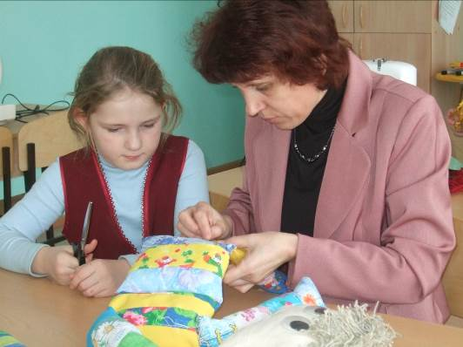
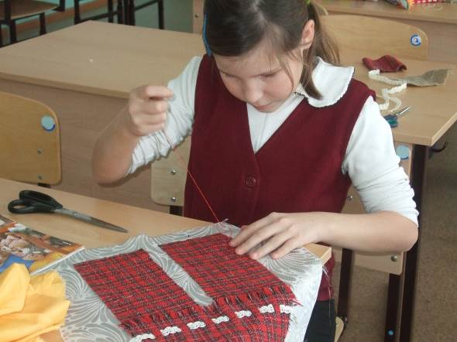
Четыре года являюсь руководителем лицензионного детского объединения «Веселые лоскутки» художественно-эстетического направления. В нашей школе на «широкую ногу» работает хореографический коллектив в разных возрастных группах, поэтому под моим руководством шьется много сценических танцевальных костюмов. От пошива костюмов остаются лоскутки. На кружке «Лоскуток» мы даем им «вторую жизнь». Внушаю своим воспитанницам что, мал лоскуток, а нужен! Нужен тем, кто умеет превращать цветные кусочки ткани в необычные мозаичные картины, изысканные по цвету стеганые одеяла, коврики, подушки, салфетки, панно и другие сказочные по красоте изделия, достойные показа на выставках и в домашнем обиходе. Кто мечтает превратить их в сказку - посвящается эта программа дополнительного образования «Веселые лоскутки».
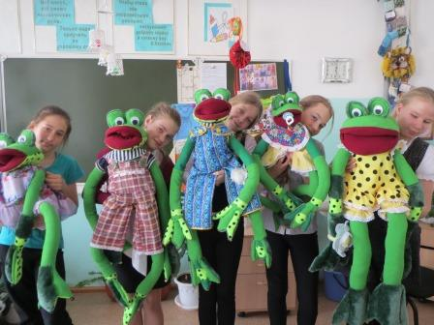

Достижения в работе с одаренными детьми в 2014- 2015 учебном году.
- Декабрь 2014
Организатор мероприятия: Управление образования г.Канска и
дом детского творчества
Зональный конкурс ДПТ « Новогоднее чудо»
Победитель коллектив ДО «Веселые лоскутки»
Тема: « Снежинки- балеринки »

- Январь 2015 года
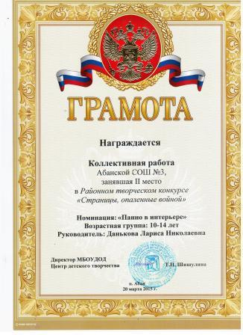
Организатор мероприятия: Центр детского творчества п. Абан
Районный конкурс «Страницы, опаленные войной»
Победитель коллектив ДО «Веселые лоскутки»
Тема: Лоскутное панно « Салют Победе!»

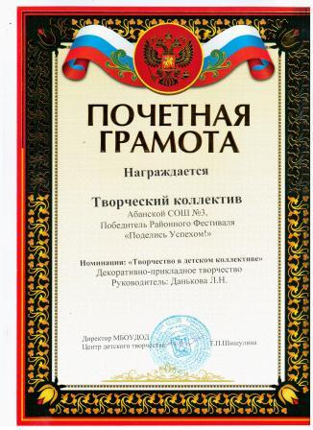
- 4.03 2015 года
Районный конкурс «Поделись успехом!»
Победитель коллектив ДО «Веселые лоскутки»
Тема: «Семья Зайцевых

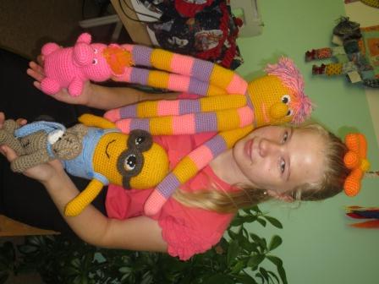

- 4 марта 2015 года
Районный конкурс «Поделись успехом!»
Диплом победителя
Награждается: Росликова Анна
Тема «Мои любимые игрушки»

- Декабрь 2014
Районный конкурс: «Эта удивительная кукла»
Диплом победителя коллективная работа учащихся 6-х классов
В номинации « Кукла из природного материала»
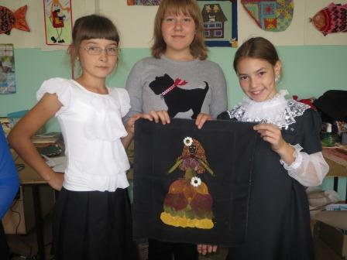
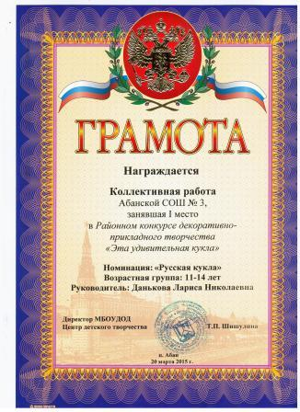

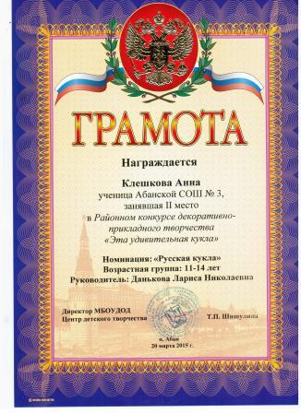

- Диплом победителя
Клешкова Анна ученица 9 класса
В номинации «Русская кукла»

- Февраль 2015год.
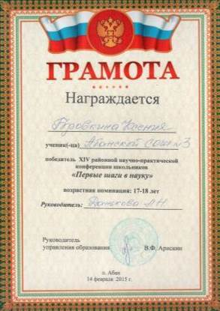
Организатор мероприятия: Управление образования Абанского района
Муниципальный этап Научно- практической конференции школьников
Победитель : в номинации Социально- гуманитарные технологии. Мировая художественная культура
Проектно- исследовательская работа
Диплом 1 степени

Проектно-исследовательская работа
Тема: «Дефиле - история моды, реклама или праздник для души?»
Автор: Бровкина Ксения
Руководитель: Данькова Л.
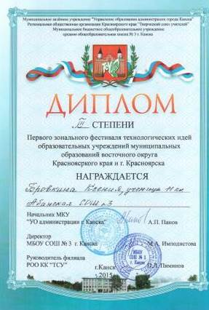
- 28 Апреля 2015год
Организатор мероприятия: Управление образования г. Канска
Зональный фестиваль технологических идей по технологии
Диплом 3 степени в номинации: «Проектно- практическая работа »
Тема : «Театр- моды во сне и на яву»
Автор : Бровкина Ксения ученица 11 класса
Руководитель: Данькова Л.Н

